Сценарий. Методическая разработка с пояснениями.
«Свет воссиял великий», открытое мероприятие, посвященное празднику Пасхи.
Автор: Мурынкина Татьяна Владимировна, преподаватель по классу «Музыкальный фольклор» Муниципального казенного образовательного учреждения дополнительного образования «Детская Музыкальная Школа п. Мама»
В мероприятии принимают все учащиеся класса «Музыкального фольклора», возраст от 7 до 15 лет, учащиеся с 1 по 8 классы.
Цели и задачи: Воспитать интерес и любовь к русской народной культуре. Расширить представление учащихся о христианском празднике Пасха. Познакомить с пасхальными песнями и играми.

Оформление:
Зал украшен бумажными (или живыми) цветами. На столе в вазе ветки вербы, куличи, пасхальные яйца. Для победителей конкурсов необходимо подготовить призы - пасхальные открытки, шоколадные яйца и т.д. Ведущие и чтецы одеты в русские народные костюмы.

Содержание.
1.Пояснения
2.Рассказ о празднике Пасха.
3.Игры с крашенками
4.Заключение
5.Используемая литература
Пояснения:
Русский фольклор необычайно интересен. Это наша историческая память. Это кладезь мудрости.
К сожалению, когда-то мощный слой традиционной культуры давно уже размыт или вовсе смыт, так что обратиться к этому кладезю мудрости, опыта, хранителю национального сознания можно только опосредованно – через книги, звукозаписи, концерты…
Понятно, что невозможно полностью возродить традиционную культуру, восстановить естественные связи и способы передачи наследия. Время идёт, общество меняется, и значительная часть того, что принадлежало народному быту и мировоззрению, изжило себя.
И всё же есть целый ряд обычаев и обрядов, которые необходимо знать, учитывать, не грех их и восстановить, воскресить для новой жизни. Один из таких праздников – Пасха. Игры и песни этого праздника интересны не только детям, но и взрослым. Учащиеся с удовольствием разучивают и водят хороводы, поют песни, играют с крашенными яйцами.
Методическую разработку «Свет воссиял великий», посвящённую празднику Пасхи можно использовать, как для постановки отдельными группами детей, так и с участием всех возрастных групп. Ведь многим может быть выделена роль соответственно его возрасту и творческим возможностям. Старшие дети выступают в роли ведущих и читают стихи, другие поют песни. Остальные дети, не являющиеся участниками, будут вовлечены в действие тем, что станут участвовать в играх.
Изучение народной музыки в неразрывной связи со старинными обычаями и обрядами способствует формированию у учащихся патриотизма, воспитывает уважение, понимание и интерес к культурному наследию. Чем раньше будет начинаться обучение, тем благотворнее скажется его влияние, очевиднее станут результаты музыкально нравственного воспитания детей.
Материал методической разработки «Свет воссиял великий» знакомит с обрядовым фольклором, обрядовой поэзией, способствует возрождению обычаев, развитию духовно-нравственной культуры.

Ход мероприятия:
Звучат позывные праздника ( колокольный звон). Ребята проходят в зал, рассаживаются полукругом. Музыка затихает.

Чтец (1)
Под напев молитв пасхальных
и под звон колоколов
к нам летит весна из дальних,
из полуденных краёв.

В зеленеющем уборе
млеют тёмные леса,
небо блещет точно море,
море – точно небеса.

Сосны в бархате зелёном,
и душистая смола
под чешуйчатым колоннам
янтарями потекла.

И в саду у нас сегодня
я заметил, как тайком
похристосовался ландыш
с белокрылым мотыльком.

Ведущий 1.
Добрый день! Пасха, воскресение Христово – самый большой христианский праздник в году. «Праздником праздников и торжеством из торжеств» называют этот светлый день. Христос воскрес из мёртвых, победив своею смертью смерть, искупил людские грехи и своим воскресением дал надежду на жизнь после смерти. Поэтому в Пасху принято обращаться друг к другу со словами: «Христос Воскреси!», на что все отвечают: «Воистину Воскреси!»
Ведущий 2.
В 4 веке по постановлению Вселенского собора была установлена дата Пасхи: она должна праздноваться в первое воскресение после весеннего равноденствия и полнолуния. Это «кочующий» праздник, выпадает в разные дни в период с 7 апреля по 8 мая. В этом году мы празднуем Пасху 15 апреля.
Ведущий 3.
Православная церковь празднует Пасху уже более двух тысяч лет. Об её смысле учили апостолы Христовы, которые передавали традицию празднования своим ученикам. Так, из поколения в поколение, традиция празднования Пасхи дошла до нас и распространилась по всему миру.
Проводится игра «Золотые ворота» ( приложение №1)
Ведущий 1.
Как известно, Пасхе предшествует длительный пост. А кто знает, сколько длится Великий пост? (49 дней, 7 недель)
В течение поста христиане должны были воздерживаться от употребления мяса, молока и яиц. И если сейчас вопрос «держать пост или нет?» человек решает для себя сам, то раньше это было обязательной частью жизненного уклада, чему способствовала и поддержка со стороны государства. Например, в дореволюционной России во время особенно строгих недель Великого поста - первой и последней, закрывались питейные заведения, прекращалась торговля мясом, отменялись балы и прочие увеселения.
Ведущий 2.
Наиболее известная и любимая неделя Великого поста – вербная. Справлялась она на шестой неделе Великого поста, в последнее
воскресение перед Пасхой. А почему мы называем неделю вербной и ставим веточки вербы? (учащиеся отвечают) Согласно Евангелию, при въезде в город народ приветствовал Иисуса Христа пальмовыми ветвями. В память об этом христианские храмы в этот день принято было украшать ветвями деревьев. На Руси место пальмовой ветви заняла верба, которая и дала название народному празднику. Издавна вербу наделяли особой магической силой. Считалось, что она таит в себе огромную жизненную энергию – это-то и даёт ей возможность весной распускать свои почки раньше других деревьев, она как бы первая своим нежно- жёлтым нарядом радует глаз и знаменует весну.
Ведущий 3.
Издревле считалось, что достаточно трёх цветущих веточек вербы, чтоб прогнать из дома всю нечистую силу. Как оказалось, верба действительно обладает дезинфицирующим свойством, она освежает воздух, её кора впитывает в себя «дурной» болезнетворный воздух. В русских избах вербовыми ветками дети обметали стены и подметали полы, участвуя в очищении своего жилища. Собранный мусор уносили на задний двор, сжигали, а пепел развеивали на все четыре стороны света, разметая все напасти, создавая чистоту. Старшие члены семьи, прежде всего бабушки, наглядно показывали целительную силу вербовых золотых, пушистых серёжек. Они разминали их в ладонях и прикладывали к лицу, приговаривая: «Сойдите морщинки, разгладься кожа». Повязывали, платком ко лбу размятую веточку вербы шепча: « Уймись, головная боль!» Кору вербы сушили, размельчали в порошок, и она становилась целительным лекарством, которым лечили насморк и кровотечения.
Ведущий 1.
Вербные ветки освещались в церкви. Считалось, что этими ветками можно лёгкими ударами отогнать от ребёнка порчу. Порой, когда ребёнок был не в меру шаловлив, то хлестали и посильнее. Стегая ребятишек, часто приговаривали слова: « Верба хлёст, бей до слёз!», «Верба красна, бей до слёз, будь здоров!», «Как вербочка растёт, так и ты расти!». Считали, что ребёнок исправится, станет ласковее, душевнее, заботливее. Взрослые также хлестались освещёнными вербами (и это видели дети, почему и не могли обижаться на «наказание»), что, как верили, было полезно для здоровья. Особенно сильно хлестали молодых жён, поскольку верба символизировала дерево жизни и плодородия. Хлестать каждого из домочадцем положено было так: с подошв ног до пупка, с ладони правой руки до сердца, с ладони левой руки опять же до сердца, а потом обхаживать спину - так очищали себя от всего тяжёлого, больного.
Ведущий 2.
Одним из любимых занятий детей было воскресным утром ходить по домам и хлестать прутьями вербы залежавшихся в постели, приветствуя их криком: «Верба, верба!» Порой взрослые специально оставались долго в постели для того, чтобы доставить детям эту радость, да и самим получить освящённое «лекарство».
Проводится игра «Вербочка» ( приложение №2)
Ведущий 1.
Последняя неделя Великого поста, седьмая, называется Страстной и посвящена воспоминаниям о страданиях Христа.
В старину по всей России шла подготовка к встрече Пасхи: убирали, мыли, чистили жилища, пекли куличи, красили яйца, готовясь к большому торжеству.
Ведущий 2.
Четверг на Страстной неделе называется Великий чистый четверг (Четверток). По давней традиции все мылись в бане. Считалось, что даже ворон купает в этот день детей. Водой очищали тело, а покаянием – душу. Опасались в этот день сквернословия, недобрых дел, плохих поступков.
Ведущий 3.
Почиталась в народе «четверговая вода». Считалось, что если налить воду в серебряную или медную чашу, то с неба в неё войдёт божественная сила. Этой водой матери умывали своих детей, оплескивали и свои лица, давали после этого напиться мужу, приговаривая: «Ото всякой скверны!»
Вообще праздник Пасхи продолжается семь дней. И неделя эта называется Святой или Светлой.
Во все дни этого великого праздника люди обнимаются, как братья и сёстры трижды целуются в радости о вести воскресения, забывая ссоры и обиды.
Ведущий 1.
Давайте же мы сегодня забудем все печали, невзгоды и возрадуемся счастливой прелести бытия, и пусть только радость и хорошее настроение наполнят ваши дома.
Группа хора поёт песню «А добрый вечер, добрый хозяин» (прил. №3) и после колядуют:
1.Не шум шумит, не гром гремит
Христос воскрес на весь свет!
Шум гремят волочебники-
К чьему двору, ко богатому.
Ко богатому – к Николаеву.
Хозяюшка, наш батюшка,
Раствори окошечко, посмотри немножечко,
Что у тебя в доме деется?

2. Христос воскрес на весь белый свет!
Зажги огонь, сходи на двор.
На твоём дворе три радости:
Первая радость – корова телилася,
Друга радость – овечка ягнилася,
Третья радость – кобыла жеребилася!

3. Христос воскрес на весь белый свет!
Сходи в гумно, там праздника:
Первый праздник – Христов день,
Второй праздник – Егоров день.
А третий праздник- Илья- пророк.
Он межи сжинал, стоги ставил.
Христос воскрес на весь белый свет!

Ведущий 2.
У русских крестьян был обычай на Пасху поздравлять своих соседей. Они обходили дома, пели песни, играли на волынках и получали подарки. Таких людей называли волочебниками. Слово это обозначает: « поющие под окнами», а обряд носит название: «хождение волочебников».

Ведущий 3.
Волочебные песни похожи на колядки. Поют их хозяину и всем членам его семьи во время пасхальных обходов домов. В отличие от зимнего обряда колядования, на волочебниках не было специальных костюмов, масок. Лишь в некоторых случаях девчата украшали себя ветками.
Ведущий 1.
Петь начинали около пяти часов вечера в первый же день Пасхи. Подходили под окно дома, становились полукругом, в середине – запевала. После окончания хозяин или хозяйка открывали окно, благодарили волочебников и давали им, « что Бог послал».
Обрядовой едой у русских на Пасху были крашеные яйца, кулич - пшеничный хлеб, пасха - блюдо из сладкого творога.
Ведущий 2.
Утром в день Пасхи матери всегда будили маленьких детей: «Вставай, детёночек, поднимайся, нам Боженька пасочки дал». Садились все вместе за стол, отец разрезал пасху на куски, крошил освящённые яйца, резал мясо, оделяя ими всех членов своей семьи. Первое яйцо делилось на несколько частей, соответственно числу членов семьи – это, по мнению крестьян, должно было укрепить семью, сохранить в ней мир и порядок. Взрослые внимательно следили, чтобы кто- либо из детей не забыл перекреститься и поцеловать освящённую пищу.
Ведущий 1.
Почему же было принято красить яйца в красный цвет? Почему и до сегодняшнего дня в Святую неделю одаривают друг друга крашеными яйцами, а потом целуются?
Ведущий 2.
«Пасха красная, праздник из праздников». Религиозное значение этого обряда таково: « Христос был мёртв, а потом для блага христиан воскрес. Вот и яйцо точно также: оно мёртвое, а между тем из него может выйти живой цыплёнок. Яйцо издревле считалось символом мира, Вселенной.

Ведущий 3.
Красили яйца чаще всего шелухой от лука. Считалось, что таким образом окрашенное яйцо приобретает целебную силу, помогает от всяких болезней, от сглазов.
Своим красным цветом пасхальное яйцо напоминает нам о бесценной крови Спасителя, пролитой во спасение наших душ.
Ведущий 1.
Яйца красить было принято только в красный цвет, но в наше время этим не ограничиваются – может быть, потому что особенное, праздничное настроение создаёт не только блюдо с разноцветными яйцами, но и сам процесс их раскрашивания. Яйца, окрашенные в один цвет, назывались крашенками; если на общем цветном фоне обозначались пятна, полоски, крапинки другого цвета – это была крапанка. Ещё были писанки - яйца, раскрашенные от руки сюжетными или орнаментальными узорами.
Группа хора исполняет « Как на первый день» (прил. №4)
Ведущий 2.
В народе сохранилось много обычаев и обрядов, связанные с празднованием Пасхи. На Пасху все ходят к друг другу в гости, христосуются, желают хозяевам счастья и процветания, одаривают друг друга крашеными яйцами и куличами. Даже сам царь – батюшка мог похристосоваться с любым нищим, с юродивым - праздник Светлого Христова Воскресенья стирал всякие возрастные и социальные границы.
Ведущий 3.
Во время пасхальной службы девушки тихонько шептали: «Воскресение Христово! Пошли мне жениха холостого, в чулчонках да в порчонках!» или так «Дай жениха хорошего, в сапогах да с калошами, не в корове, а на лошади!». Все девичьи пасхальные приметы об одном: если девушка ушибёт локоть, значит, её вспомнил милый; если в щи упадёт таракан или муха - к свиданию; губа чешется - к поцелуям.

Ведущий 1.
Только на пасху всем желающим мужчинам разрешалось взбираться на колокольню и звонить в колокола.
Пасхи не было без качелей. Едва ли не в каждом дворе устраивали качели для детей и на деревенской площади.
Группа хора поёт «Полно нам горе горевати» (прил. №5)
С Пасхи гуляния молодёжи переносились на открытый воздух: пляшут, водят хороводы, затевают игры на лужайках.
Проводится игра «Бояре, а мы к вам пришли» (прил. №6)
Некоторые пасхальные обычаи вошли в быт как игры, праздничные развлечения. Большинству известен обычай битья яиц на Пасху. ( Проводятся игры)
1. Игра совсем простая: один держит в руке яйцо носиком вверх, а другой бьёт его носиком другого яйца. Тот у которого яйцо остаётся целым, продолжает игру уже с другим участником. (зрители играют)
2. Есть, например, такая игра: чьё яйцо дольше прокрутится? Приглашаются два человека, которые берут по яйцу и раскручивают их. Чьё яйцо прокрутится дольше, тот забирает яйцо проигравшего.
3.Для этой игры нам понадобятся четыре стула и десять крашеных яиц. Два стула поставим вместе по одной стороне и десять яиц разложим в ряд, и два стула поставим на противоположном конце. Расстояние между стульями 5-6 шагов. Двум участникам игры предлагается занять места на стульях. Участники должны перенести на свой стул по пять яиц, то есть сделать по пять рейсов туда и обратно, с завязанными глазами.
4.Играющие разбиваются на две команды и должны бегом с яйцом в ложке добраться до финиша и вернуться назад, чтобы передать яйцо следующему товарищу по команде. Можно игру разнообразить и держать ложку не в руках, а во рту.
5.Ребята раскладывают на столе принесённые яйца и накрывают их шапками. На столе лежат также шапки, под которыми ничего нет. Затем шапки двигают по столу. Один из участников игры в это время находится вне комнаты. Его вызывают и спрашивают: « Где коки паришь?» водящий поднимает шапку и, если там есть крашенки, забирает их себе. Игра продолжается до тех пор, пока все крашенки не разберут. Кто удачливее, тот домой целую шапку яиц унесёт.
6. Играющие садятся у стен комнаты друг против друга и катают крашенки. Крашенки сталкиваются. Чьё яйцо разбивается, тот отдаёт его сопернику.
7. Любимым пасхальным развлечением было катание яиц, для чего заранее изготавливались специальные желобки, опытные игроки выбирали яйца особой формы, чтобы легко разбивало другие яйца, а само оставалось цело. Один конец желобка ставили на землю, а другой приподнимали рукой на такую высоту, какую считали наиболее подходящей. По желобку пускали яйцо ( круто сваренное куриное или выточенное из дерева). Скатившись по желобку, яйцо немного катилось по земле, а затем останавливалось. Следующий игрок ставил желобок на то же место, но под таким наклоном, чтобы его яйцо, скатившись, попало в лежащее чужое яйцо. Если это не удавалось, то желобок переходил к следующему игроку. Кто всё- таки попадал в чужое яйцо, тот забирал его себе ( или начислял себе очки) и получал права на игру ещё раз. Заранее договаривались о правилах. Например, можно ли толкнуть яйцо, пускаемое по желобку, или надо выпустить его из руки спокойно, без толчка.
8.Освобождали ровное пустое место, на котором раскладывали крашеные яйца, или маленькие призы, или игрушки. Играющие подходят к желобку. По очереди катят своё яйцо. Предмет, который тронет яйцо, - выигран.
Звучит запись колокольного звона.
Чтец (2)
Повсюду благовест гудит
Из всех церквей народ валит.
Заря глядит уже с небес…
Христос воскрес! Христос воскрес!
С полей уж снят покров снегов,
И реки рвутся из оков,
И зеленеет ближний лес…
Христос воскрес! Христос воскрес!

Вот просыпается земля
И одеваются поля,
Весна идёт, полна чудес!
Христос воскрес! Христос воскрес!
А. Майков
Ведущий 1.
Заканчивая наш праздничный вечер, мне хочется сказать, что с окончанием пасхального периода напоминания о Пасхе не прекращаются, они продолжаются в течение всего года. Каждое воскресенье - это малая Пасха, а значит, еженедельное напоминание каждому о необходимости постоянного проявления с его стороны любви, милосердия и сострадания к ближнему. Любите друг друга! Желайте друг другу добра и делайте только добро! Здоровья и счастья вам! Христос воскрес! Ответим дружно. Воистину воскрес!

Используемая литература:
Бакланова Т.И. Стрельцова Е.Ю. Народная художественная культура. –М., 2002.
Народные приметы и суеверия. – М., 2007.
Петров В.М. Гришина Г.Н. Короткова Л.Д. Весенние праздники, игры и забавы для детей. - М., 1999.
Репертуарное приложение к журналу «Клуб», 1990.
Русские поэты о Пасхе, о весне…
Соколова Л. Некрылова А. Воспитание ребёнка в русских традициях.- М., 2003.
Ты воспой жаворонушек. – Красноярск, 2002.
Якуб С.К. Вспомним забытые игры. – М., 1988.
Нотное приложение
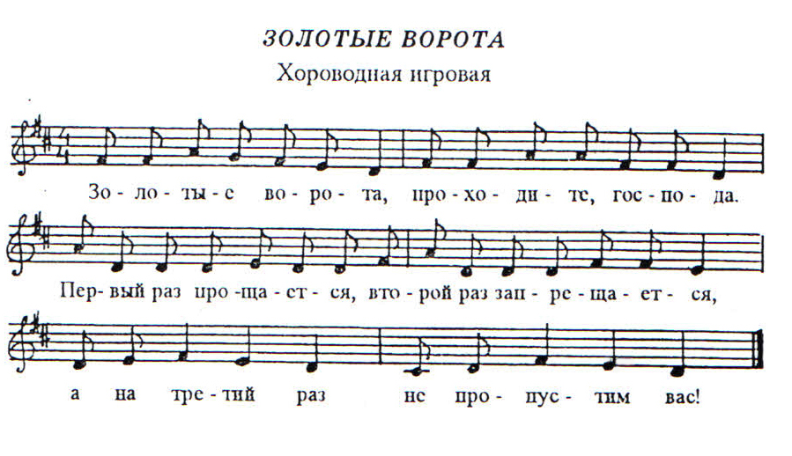

Схема движения хоровода
Два игрока договариваются называться какими-нибудь предметами, например: «яблоко» и «орех». Взявшись за руки, они поднимают их кверху, образуя «Золотые ворота». В эти ворота цепочкой проходят играющие и напевают:
Золотые ворота,
Проходите, господа.
Первый раз прощается,
Второй раз запрещается,
А на третий раз не пропустим вас!
После этих слов «Золотые ворота» спрашивают играющего, что он выбирает: орех или яблоко. Выбравший яблоко становится на сторону того, кто назвался яблоком.
Игра повторяется до тех пор, пока в цепочке не останется один участник.
Для него последний раз поют припев.
2. ВЕРБОЧКА.
Играющие встают в круг. Один из игроков с венком на голове выходит на середину круга. Хоровод начинает двигаться то в одну, то в другую сторону. Все поют:
Кругом вербочки хожу,
Золоченой хожу!
Чем я вербу подарю?
Кудревату подарю?
Подарю я тебя, вербочка,
Золотая моя веточка,
Еще шёлковым платком
И лазоревым венком!
Вы хватайте, имайте,
Добро молодца спасайте!
Не дожидаясь конца песни, участник с венком выходит из круга и кладет его не голову одному из игроков. И тут же они вдвоем бегут в разные стороны, обегая круг. Кто из них первый прибежит и встанет на свободное место, тот там и остается, а опоздавший идет с венком в круг.

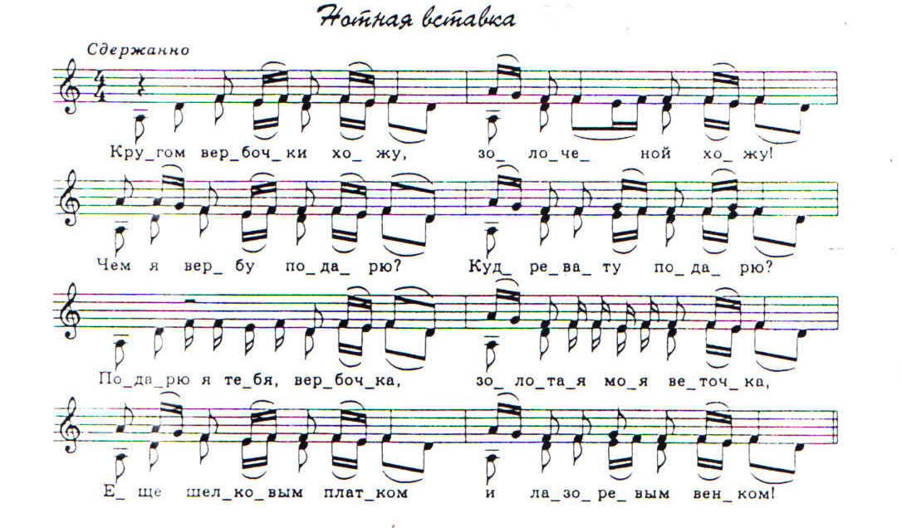
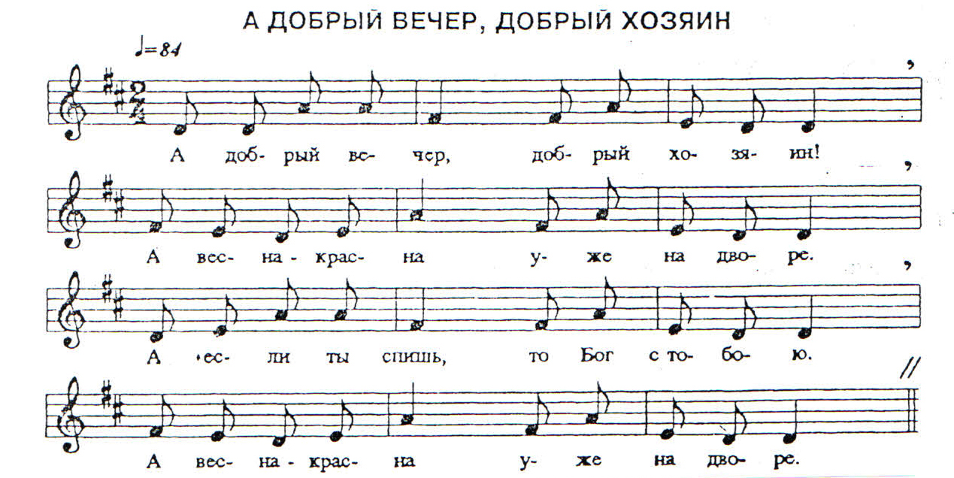

А добрый вечер, добрый хозяин!
А весна красна уже на дворе*.
А если ты спишь, то Бог с тобою.
А добрый вечер, добрый хозяин! Девять коровок отелилося.
А весна - красна уже на дворе*. Сера кобылка жеребилася.
А если ты спишь, то Бог с тобою. Уж ты, пан- господин, принимай гостей
А если не спишь, выходи во двор. Не часто ходим, не докучаем
А пришли на двор волочебнички. Только в годочек один разочек.
Волочебнички - недокучнички. Одари ты нас, не мори ты нас.
Мы к тебе пришли, весну принесли. Мы просим дары невяликия.
Под богатый дом «добрый день» даём. Мы по красному по яичечку.
По твоей пашне Боженька ходив. Чарку горелки нам для смелости.
Боженька ходив, чтоб хлеб уродив. Сыр на тарелке нам для крепости.
У тебя в хлеву что случилося? Не хочешь дарить, иди к нам ходить.
* Повторяется после каждой строки.

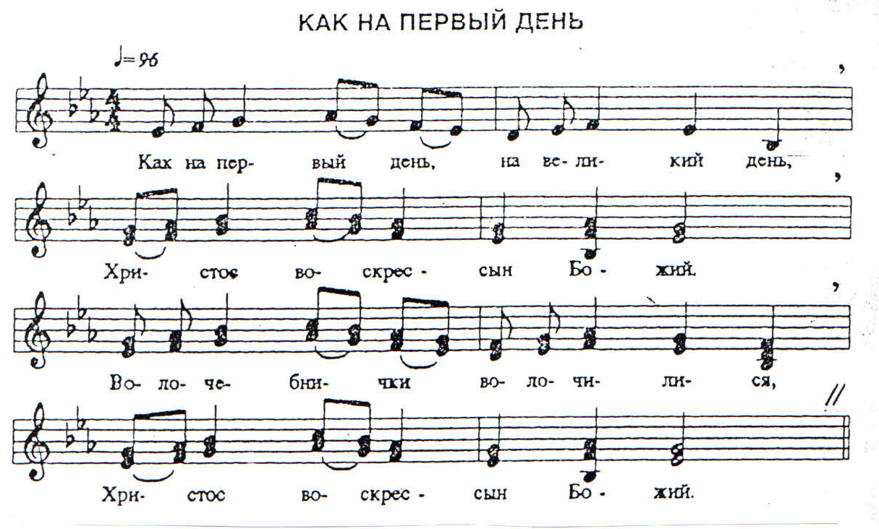
Как на первый день, на великий день
Христос воскрес – сын Божий*.
Волочебнички собиралися.
Собиралися, снаряжалися.
А куда ж пойдём, а к кому зайдём?
Мы пойдём, пойдём по дороженьке.
Мы зайдём, зайдём на широкий двор.
Ко хозяину, ко богатому.
-Ты, хозяин наш, уж ты, славный наш.
Ты езжай в поле, погляди жито.
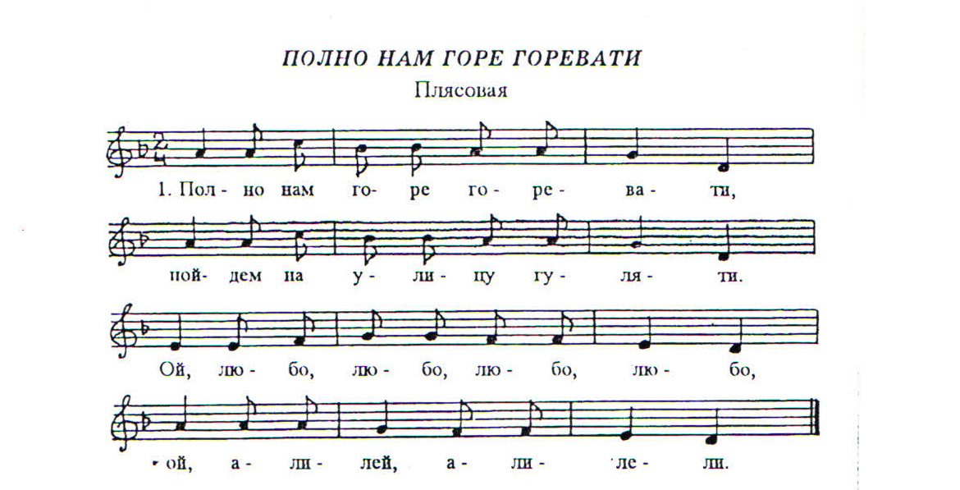
Жито в полюшке гуще зорь в небе.
На одном поле рожь в трубу растёт,
Рожь в трубу растёт, к небу тянется.
Ты, хозяин наш, ты богатый наш,
Ты прими-ка нас, волочебников.
Волочебники – люди добрые.
Угости ты нас, чем Господь послал.

* Повторяется после каждой строчки.

1. Полно нам горе горевати, 3. Там Арина и Марина,
Пойдём на улицу гуляти. Красавица Катерина.
Ой, любо, любо, любо, любо, Ой, любо, любо, любо, любо,
Ой, али - лей, али-лё-ли. Ой, али- лей, али – лё –ли.
2.Там дудки, волынки, 4. С ними водит хороводы
Там скрипки, балалайки. Белокожая Федора.
Ой, любо, любо, любо, любо, Ой, любо, любо, любо, любо,
Ой, али- лей, али- лё – ли. Ой, али- лей, али- лё- ли.
Повторяется 1 куплет.
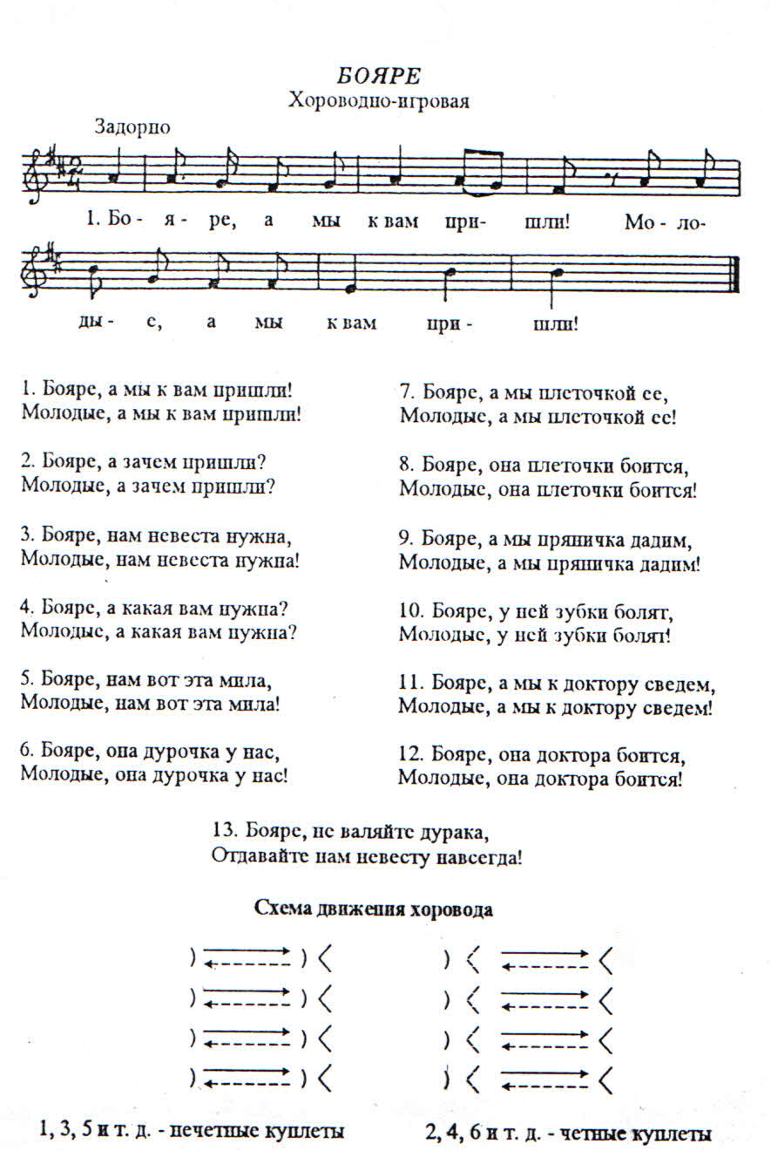

Заключение.
Праздник и развлечения на фольклорном материале несут радость и духовную красоту в жизнь ребёнка, воспитывает в нём любовь к родной природе, уважение к культурному наследию народа, формируют любовь к Родине, к своему народу.
Педагог, преподающий в настоящее время музыкальный фольклор в ДМШ, сталкивается в своей работе со значительными проблемами. Есть трудности психологического характера: это, в первую очередь, сознание некоторых родителей и преподавателей, считающих народную музыку искусством «второго сорта», а знание этого искусства – совершенно ненужным. Такие преподаватели и родители ориентируют учащихся на освоение исключительно академической музыки. Но есть трудности и практического характера (методического) плана: нет учебников и нотных сборников, труднодоступна и методическая литература.
Считаю, что внимание к фольклору, в системе детского музыкального образования, приведёт нашу педагогику к более значительным успехам в деле эстетического и художественного воспитания детей, приобщение их к традиционному народному музыкальному искусству: поможет привить каждому ребёнку любовь к старинным напевам, родному языку, к творчеству.

